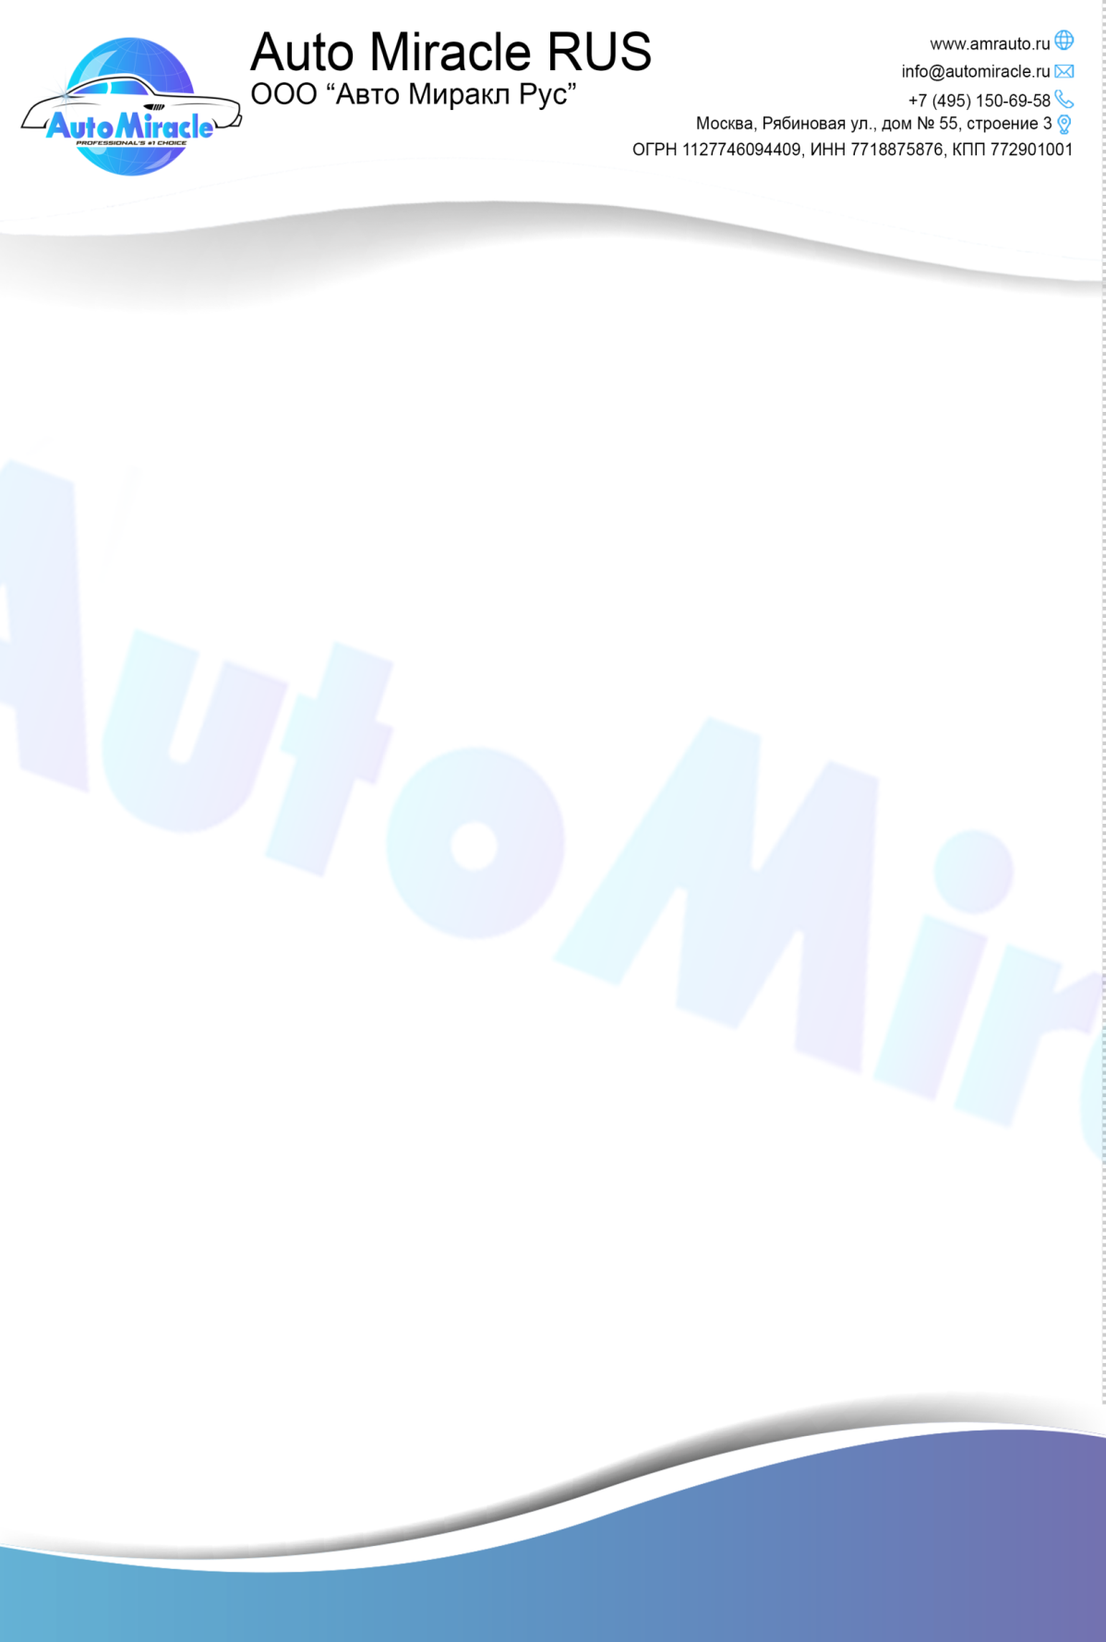

**Аппарат для распыления защитных составов Poison Remover A-18**

Устройство работает посредством распыления под высоким  давлением различных составов через пластиковый вибро-носик. Составы распыляются под  давлением, в закрученном носиком вихревом потоке.

**Конструктивные особенности.**

* Экономичное использование составов;
* Многофункциональность использования.
* Возможность легкой очистки рабочих элементов инструмента после проведения работ;

**Инструкция.**

Закройте регулятор подачи химии на бачке. Залейте в бачок устройства состав, разведенный согласно рекомендации производителя. Проверьте все узлы и соединения на герметичность.

Подключите устройство к компрессору и настройте давление регулятором подачи воздуха на рукоятке устройства. Давление воздуха на выходе компрессора должно составлять от 6 до 9 бар.

Направьте носик устройства на обрабатываемую поверхность, нажмите курок и отрегулируйте подачу очищающего состава соответствующим регулятором (у основания бачка).



**ВАЖНО:**

После КАЖДОГО ИСПОЛЬЗОВАНИЯ необходимо провести полную очистку и промывку распылителя и его составляющих. Это позволит избежать преждевременного износа инструмента.

Для работы устройства требуется большой объем воздуха. Если мощность компрессора и объем ресивера будут недостаточны, то аппарат будет работать с перебоями. Для бесперебойной и комфортной работы рекомендуется использовать компрессор со следующими характеристиками:

Производительность компрессора – не менее 240 л/мин;   
Объем ресивера – не менее 100 литров;   
Давление на выходе - не менее 6-9 бар

**Технические характеристики:**

Расход воздуха л. / мин.: 120-140  
Рекомендуемое давление воздуха: 6-9 бар  
Объем бачка: 0,225 л

Вес: 550 грамм  
Размеры: 33 х 20 х 10 см

**Инструкция по технике безопасности:**

В процессе работы необходимо соблюдать технику безопасности – работать в очках, обеспечивающих защиту для глаз, и в респираторе, обеспечивающем защиту дыхательных путей. Работайте в хорошо проветриваемых помещениях.

**Производство**: КНР



**ГАРАНТИЙНЫЕ ОБЯЗАТЕЛЬСТВА**

Гарантийный срок исчисляется с момента продажи продукции и составляет:

• 1 месяц на все поставляемое оборудование Компанией ООО «Авто Миракл Рус».

До истечения гарантийного срока независимо от вида ремонта (по гарантии или нет), срок гарантийного обслуживания не прекращается. Обязательства по гарантийному обслуживанию заканчиваются с завершением срока действия гарантии.

Гарантийное обслуживание не распространяется на расходные материалы и детали,

имеющие ограниченный срок службы – такие как вращающийся механизм, трубка подачи химии и подобные компоненты оборудования.

Гарантия распространяется только на оборудование.

Гарантия не распространяется на монтаж, наладку оборудования.

Гарантийные обязательства утрачивают силу при:

• отсутствии и (или) механическом повреждении пломб изготовителя;

• повреждении герметика и уплотнительных прокладок в корпусах приборов, деформации фторопласта канала МастерФлоу;

Гарантийным является случай дефекта (потери работоспособности) любого из компонентов оборудования за исключением:

• механических повреждений вследствие удара или аварии;

• повреждений, полученных в результате действия огня или высоких температур;

• механических повреждений, полученных в результате работы оборудования с превышением пределов использования и нагрузочных характеристик, заявленных производителем;

• повреждений, вызванных использованием оборудования не по назначению;

• дефектов возникших по причине коррозии, возникшие в результате воздействия промышленных и химических выбросов, кислотного или



щелочного загрязнения воздуха, растительных соков и смол, продуктов жизнедеятельности людей, птиц и животных, химически активных веществ превышающих водородный показатель (PH) выше 12, в том числе применяемых при ремонте дорог и для борьбы с обледенением дорог, града, молнии и прочих природных явлений и их последствий;

• повреждений, связанных с жизнедеятельностью насекомых и мелких животных;

• в результате привлечения для ремонта или модификации оборудования частных лиц

или организаций, не уполномоченных Изготовителем;

• дефектов, возникших как следствие нарушения правил и условий эксплуатации, обслуживания, транспортировки или хранения;

• неисправностей, возникших в результате нормального износа или окончания срока службы компонентов оборудования (расходных материалов, регуляторов подачи рабочего раствора, трубки подачи рабочего раствора, вращающегося механизма и подобных компонентов).

